РОССИЙСКИЙ УНИВЕРСИТЕТ ДРУЖБЫ
НАРОДОВ
Факультет физико-математических и естественных
наук
Кафедра теории вероятностей и кибербезопасности
Отчет лабораторной работы 15
Дисциплина: Администрирование сетевых подсистем
Студент: Астахова Марина
Группа: НПИбд-02-23

Тема: Настройка сетевого журналирования.
1
5.1. Цель работы.
Получение навыков по работе с журналами системных событий.
1
5.2. Выполнение работы.
1
5.2.1. Настройка сервера сетевого журнала
1
.На сервере создаем файл конфигурации сетевого хранения журналов:
2
. В файле конфигурации /etc/rsyslog.d/netlog-server.conf включим приём
записей журнала по TCP-порту 514:
3
. Перезапустим службу rsyslog и посмотрим порты, связанные с rsyslog,
прослушиваются:
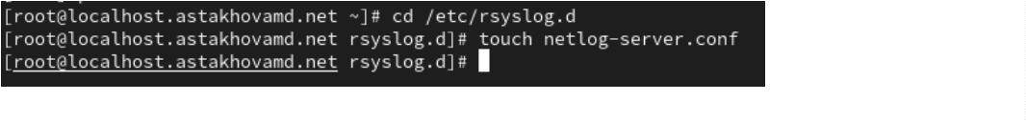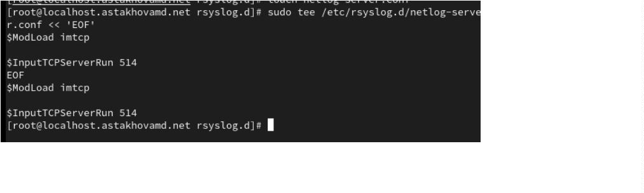

4
. На сервере настроим межсетевой экран для приёма сообщений по TCP-
порту 514:
1
5.2.2. Настройка клиента сетевого журнала
1
. На клиенте создаем файл конфигурации сетевого хранения журналов:
2
. На клиенте в файле конфигурации /etc/rsyslog.d/netlog-
client.conf включим перенаправление сообщений журналана 514
TCP-порт сервера
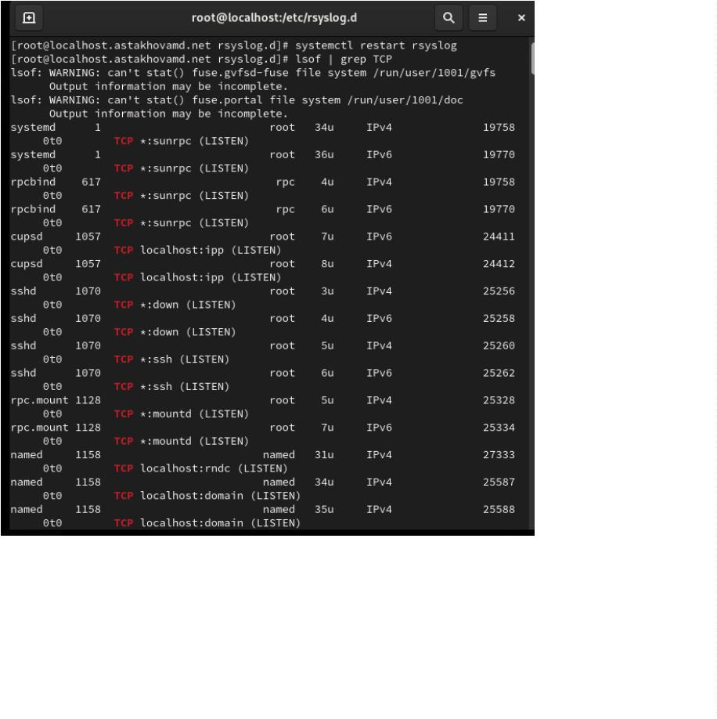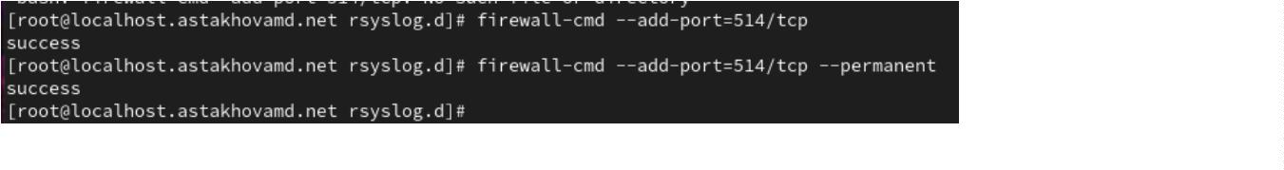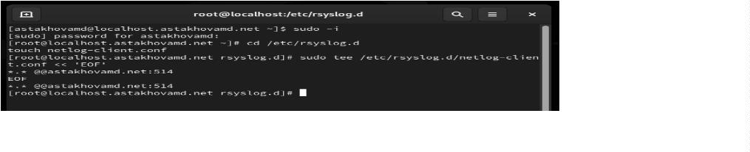

3
. Перезапустим службу rsyslog
1
5.2.3. Просмотр журнала
1
. На сервере просмотрим один из файлов журнала
2
. На сервере под пользователем запустим графическую
программу для просмотра журналов:
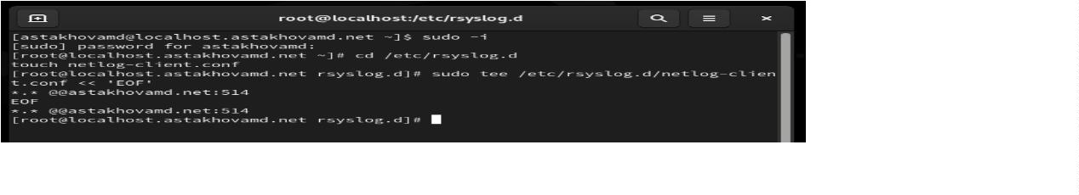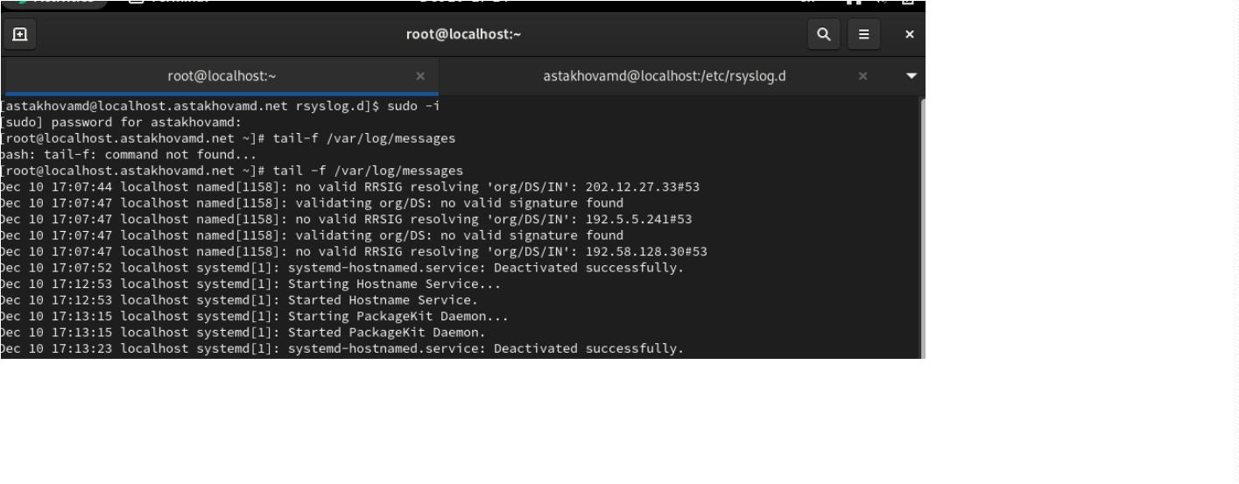

3
.На сервере установим просмотрщик журналов системных
сообщений lnav или его аналог:
4
. Просмотрим логи с помощью lnav или его аналога:
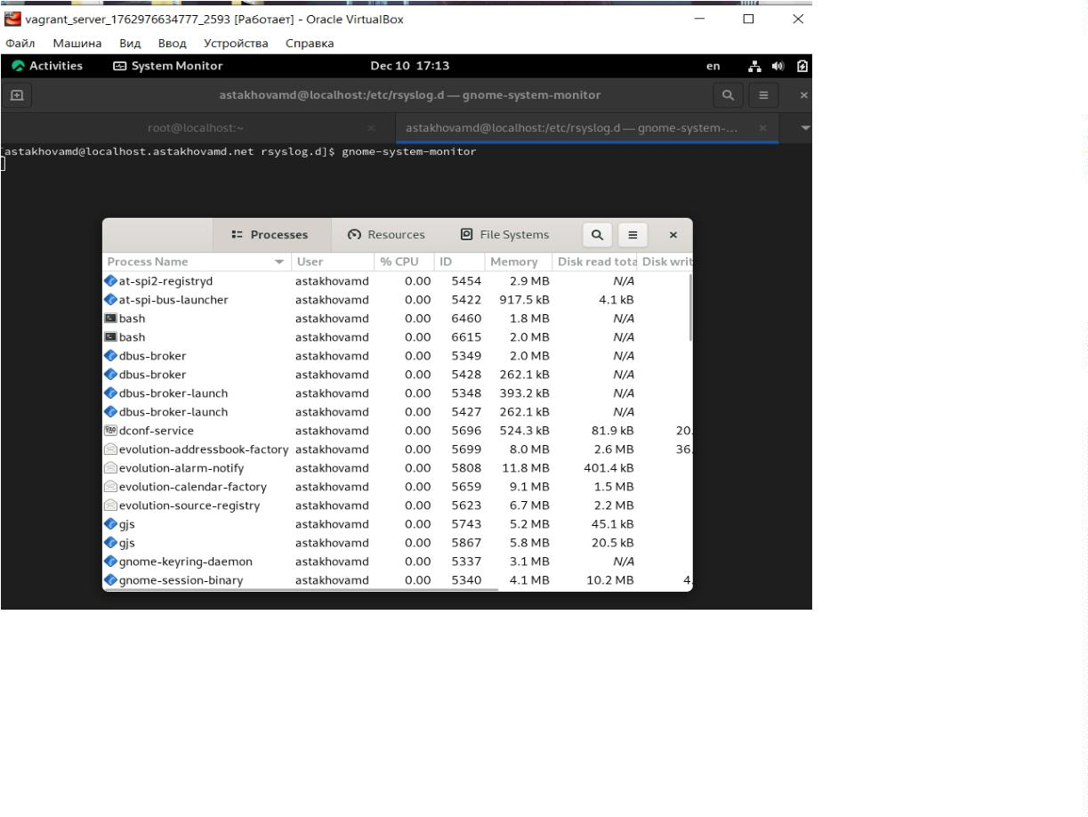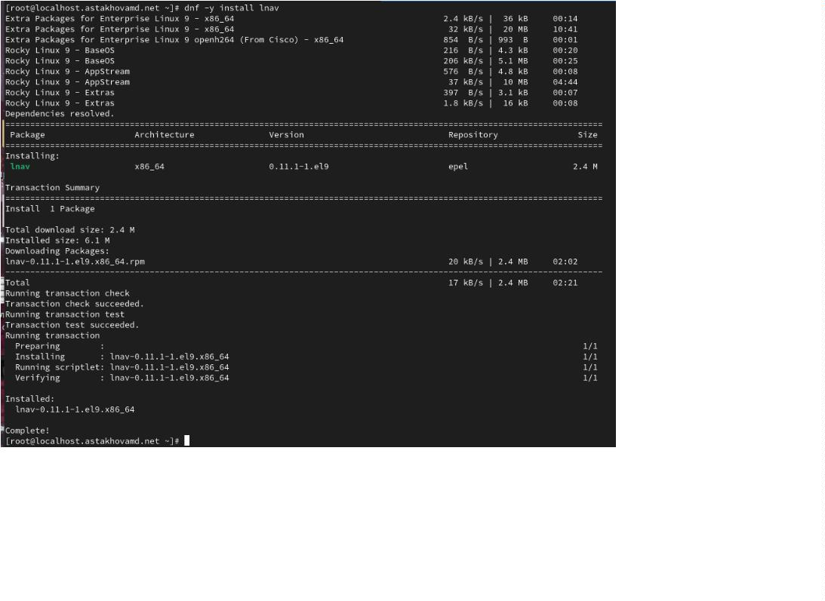

1
5.2.4. Внесение изменений в настройки внутреннего
окружения виртуальных машин
1
. На виртуальной машине server перейдем в каталог для внесения
изменений в настройки внутреннего окружения /vagrant/provision/server/,
создаем в нём каталог netlog, в котором поместим в соответствующие
подкаталоги конфигурационные файлы и создадим файл.
2
3
. То же самое делаем для client
. В данном файле пропишем скрипт:
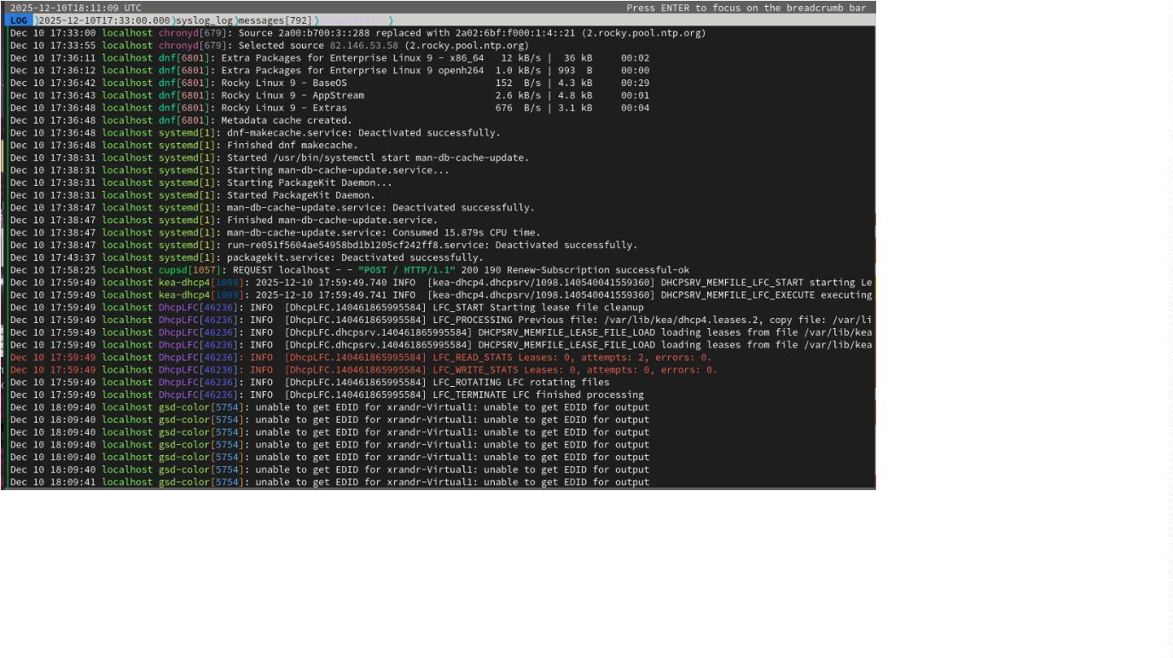

4
. То же самое для client
5
. Внесем изменения в vagrantfile
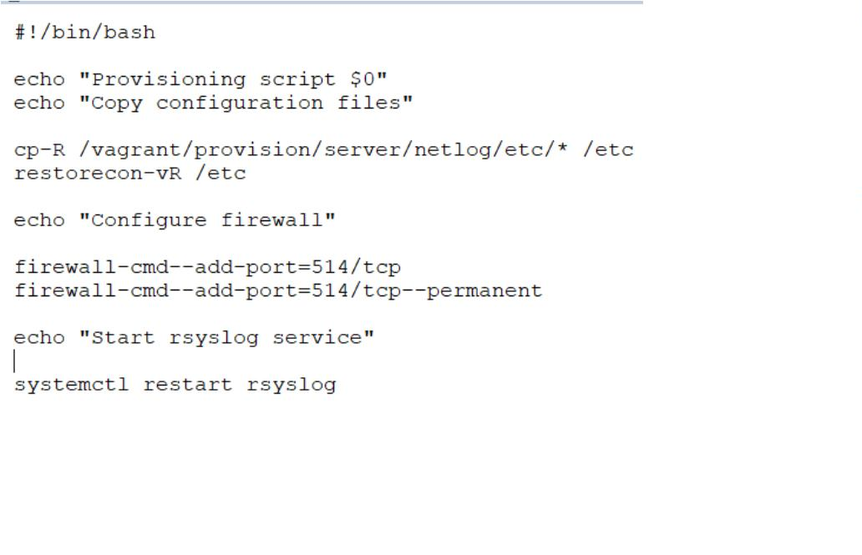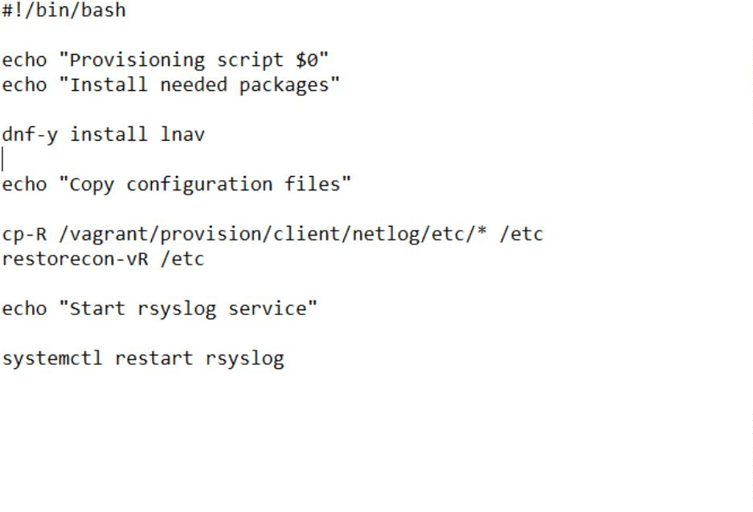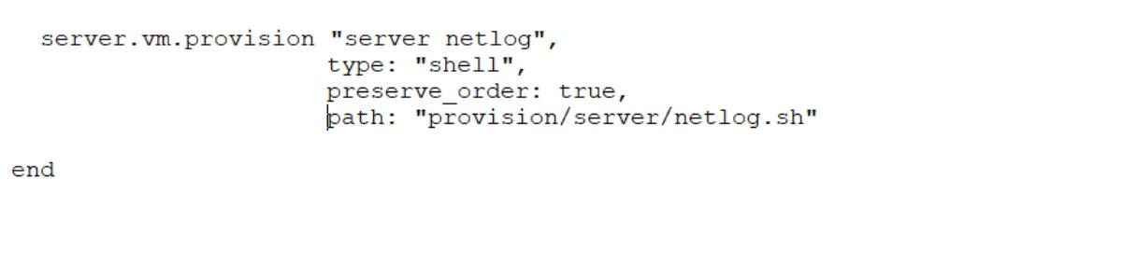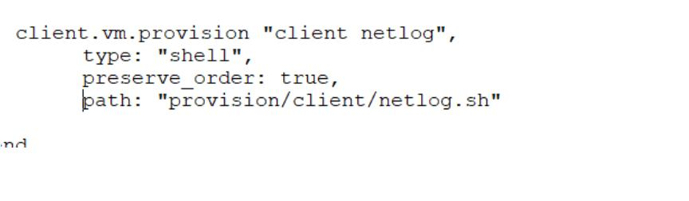

1
5.3. Итог работы.
В ходе выполнение лабораторной работы были получены навыки работы с
системным журналом
1
5.4. Контрольные вопросы

1
. Какой модуль rsyslog вы должны использовать для приёма
сообщений от journald?
Модуль imjournal. Это современный модуль для приёма сообщений из
systemd journal.
2
. Как называется устаревший модуль, который можно
использовать для включения приёма сообщений журнала в
rsyslog?
Модуль imuxsock. Это устаревший модуль, который читал сообщения из
Unix-сокета /dev/log.
3
. Чтобы убедиться, что устаревший метод приёма сообщений из
journald в rsyslog не используется, какой дополнительный параметр
следует использовать?
Параметр $OmitLocalLogging off (или установка в on для полного
отключения).
4
. В каком конфигурационном файле содержатся настройки,
которые позволяют вам настраивать работу журнала?
Основной файл: /etc/systemd/journald.conf
5
. Каким параметром управляется пересылка сообщений из
journald в rsyslog?
Параметр ForwardToSyslog в файле /etc/systemd/journald.conf.
6
. Какой модуль rsyslog вы можете использовать для
включения сообщений из файла журнала, не созданного
rsyslog?
Модуль imfile. Он позволяет мониторить любые текстовые файлы.

7
. Какой модуль rsyslog вам нужно использовать для
пересылки сообщений в базу данных MariaDB?
Модуль ommysql (output module for MySQL/MariaDB).
8
. Какие две строки вам нужно включить в rsyslog.conf,
чтобы позволить текущему журнальному серверу получать
сообщения через TCP?
$
$
ModLoad imtcp
InputTCPServerRun 514
9
. Как настроить локальный брандмауэр, чтобы разрешить
приём сообщений журнала через порт TCP 514?
Добавить службу syslog (порты 514/udp и 514/tcp)

